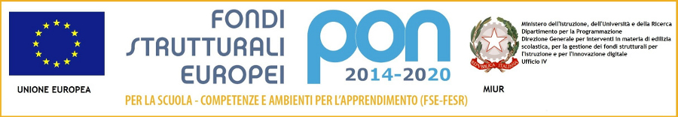

**Istituto Comprensivo di Scuola Primaria e Secondaria di primo grado**

Plazal dali Sckòla,77 - 23030 LIVIGNO(SO)-

Tel: 0342 991400 - FAX: 0342 970212

Email: soic80300t@istruzione.it - soic80300t@pec.istruzione.it

*cod. Fisc. 83004310146 - Codice Univoco* ***UFE7UC***

**Scheda di Rendicontazione PTOF**

Il/La sottoscritto/a prof. ______________________________________ avendo ricevuto per l’anno scolastico 2015/2016:

|  |
| --- |
| l’incarico di ___________________________________________per n. _________ore;  l’incarico di ___________________________________________per n. _________ore;  l’incarico di ___________________________________________per n. _________ore;  l’incarico di ___________________________________________per n. _________ore;  l’incarico di ___________________________________________per n. _________ore;  l’incarico di ___________________________________________per n. _________ore;  l’incarico di ___________________________________________per n. _________ore;  l’incarico di ___________________________________________per n. _________ore; |

Dichiara che di aver effettuato un totale di n. ________ ore .

**Breve Relazione sulla/e attività svolta/e**

________________________________________________________________________________________________________________________________________________________________________________________________________________________________________________________________________________________________________________________________________________________________________________________________________________________________________________________________________________________________________________________________________________________________________________________________________________________________________________________________________________________________________________________________________________________________________________________

Data ___________________ prof._______________________